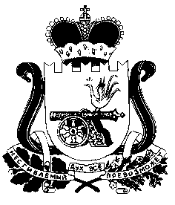

СОВЕТ ДЕПУТАТОВ СНЕГИРЕВСКОГО СЕЛЬСКОГО ПОСЕЛЕНИЯ
ШУМЯЧСКОГО РАЙОНА СМОЛЕНСКОЙ ОБЛАСТИ

РЕШЕНИЕ

от 16 октября 2019 года № 24

О внесении изменений в решение Совета депутатов Снегиревского сельского поселения Шумячского района Смоленской области от 06.07.2018 г. №25

На основании письменного заявления члена избирательной комиссии муниципального образования Снегиревского сельского поселения Шумячского района Смоленской области с правом решающего голоса Голиковой Юлии Леонидовны от 16 октября 2016 г. о смене фамилии в связи с заключением брака.
Совет депутатов Снегиревского сельского поселения Шумячского района Смоленской области
РЕШИЛ:
1. Внести в решение Совета депутатов Снегиревского сельского поселения Шумячского района Смоленской области от 06.07.2018 г. № 25 « О назначении членов избирательной комиссии муниципального образования Снегиревского сельского поселения Шумячского района Смоленской области следующие изменение:
- В пункте 1 подпункте 6) заменить слова «Титова» на «Голикова».

2. Настоящее решение направить в избирательную комиссию муниципального образования Снегиревского сельского поселения Шумячского района Смоленской области.

3. Настоящее решение опубликовать в печатном средстве массовой информации Снегиревского сельского поселения Шумячского района Смоленской области «Информационный вестник Снегиревского сельского поселения».

Глава муниципального образования
Снегиревского сельского поселения

Шумячского района Смоленской области В.А.Тимофеев

